Sergio Bazán Muñoz Jr.
Biología
16/2/17
Pasos del método científico para el escorbuto

Pasos del método científico para el escorbuto:
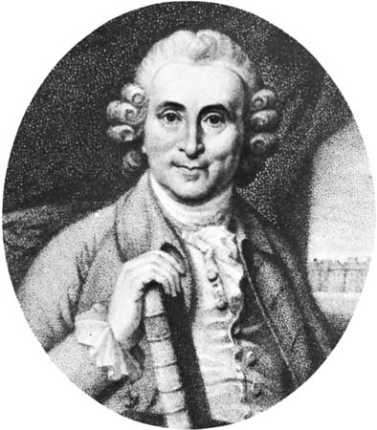
Observación:
James lind observo que la gran mayoría de marineros que zarpaban en largos viajes se veían afectados por el escorbuto que tenia los síntomas de cicatrización tardada, manchas en la piel y encías ensangrentadas, la imposibilidad de tratar esta enfermedad lo llevo a preguntarse los motivos.
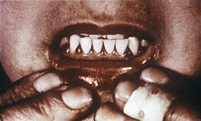
Hipótesis:
Al principio se creía que era por el frio del mar o por la madera enmohecida pero llego a la teoría de que sería gracias a las enfermedades venéreas, hasta que le llevaron un grupo de 12 marineros graves de escorbuto, todos con la misma dieta y esto le llevo a pensar que era por culpa de la alimentación.

Experimentación:
Después de recibir los 12 marineros con la misma alimentación este le dio: Dos de estos enfermos recibieron diariamente, de forma extra, un cuarto de galón de sidra tres veces al día, otros dos tomaban 2 cucharadas de vinagre tres veces al día. Dos de los más graves recibían media pinta de agua de mar. Otros 2 recibían 2 naranjas y un limón por día. Dos más recibían 25 gotas tres veces al día de elixir de vitriolo. Los dos enfermos restantes tomaban semilla de nuez moscada tres veces al día y una mezcla de ajo, semilla de mostaza, bálsamo del Perú y resina de mirra, los que recibieron altas dosis de vitamina C se curaron a una gran velocidad en tan solo 6 días.
Teoría:
El concluyo que la gente que no consumía el suplemento de vitamina C en largos periodos de tiempo llegaba a contraer la enfermedad del escorbuto.
Ley:
Después de todo el proceso echo el por fin afirmo que la enfermedad del escorbuto era causada por la deficiencia de vitamina C en el cuerpo humano.

APA:
David Gómez. (2008). historia del escorbuto. 2017, de el busto de palas Sitio web: http://elbustodepalas.blogspot.mx/2010/11/james-lind-el-hombre-que-encontro-la.html

